Об установлении публичного сервитута
в Советском районе г.Казани

- Установить публичный сервитут согласно приложениям №1, 2 к настоящему постановлению:
1.1. характеристика устанавливаемого публичного сервитута:
- площадь сферы действия – 15841 кв.м;
- кадастровые номера обременяемых земельных участков: 16:33:021119:15, 16:33:021119:9, 16:33:140411:445, 16:50:350102:200, 16:33:140411:586, 16:33:000000:192, 16:33:140411:1448;
- местоположение: Советский район, г. Казань;
- цель установления: Строительство с последующей эксплуатацией объекта газоснабжения «Ответвление газопровода до границ земельных участков: РТ, г.Казань, ж.м.Вишневка, ул.Туган як, д.1, 6, 22, «Туган як», пер.Дальний, д.29, 32, 33, 35, 37, пер.бархатный, д.4, 10,12, 20, пер, Бравый, д.3, 8, 15, пер.Хозур, д.6, 12, 27, пер.Фируза, д.6, пер.Стремительный, д.10;
- срок установления: 10 лет;
1.2. заявитель: ООО «Газпром трансгаз Казань»;
  - основания установления: обращение заявителя, Федеральный закон от 06.10.2003 №131-ФЗ «Об общих принципах организации местного самоуправления в Российской Федерации», пункт 1 статья 39.37 ЗК РФ, статья 23 Земельного кодекса Российской Федерации, главу V.7 Земельного кодекса Российской Федерации, статью 3.6 Федерального закона от 25.10.2001 №137-ФЗ «О введении в действие Земельного кодекса Российской Федерации», Генеральный план городского округа Казань, утвержденный решением Казанской городской Думы от 28.02.2020 №5-38, программа догазификации по ЭПУ ООО «Газпром Трансгаз Казань» на 2019-2023г.г. согласованная Департаментом ПАО «Газпром»; постановление Правительства РФ от 20 ноября 2000 г. №878 "Об утверждении Правил охраны газораспределительных сетей".
2. Поручить МБУ «Институт развития города Казани» обратиться в Управление Федеральной службы государственной регистрации, кадастра и картографии по Республике Татарстан для внесения соответствующих сведений о сфере действия публичного сервитута в границах согласно приложениям №1, 2 к настоящему постановлению и государственной регистрации публичного сервитута.
3. Установить, что срок, в течение которого использование земельных участков, указанных в приложениях №1 и 2 к настоящему постановлению, в соответствии с видом их разрешенного использования будет невозможно или существенно затруднено, составляет 3 месяца.
4. Опубликовать настоящее постановление, за исключением
приложения №2 к настоящему постановлению (материал для служебного пользования), в сетевом издании «Муниципальные правовые акты и иная официальная информация» (www.docskzn.ru) и разместить его на официальном портале органов местного самоуправления города Казани (www.kzn.ru) и на официальном портале правовой информации Республики Татарстан (www.pravo.tatarstan.ru).
5. Установить, что настоящее постановление вступает в силу после официального опубликования в сетевом издании «Муниципальные правовые акты и иная официальная информация» (www.docskzn.ru).
6. Контроль за исполнением настоящего постановления возложить
на заместителя Руководителя Исполнительного комитета г.Казани Р.Р.Шафигуллина.

Руководитель Р.Г.Гафаров

Приложение №1

Утверждены постановлением
Исполнительного комитета
г.Казани
от_______________№______

Границы сферы действия публичного сервитута
на части земельных участков с кадастровыми номерами 16:33:021119:15, 16:33:021119:9, 16:33:140411:445, 16:50:350102:200, 16:33:140411:586, 16:33:000000:192, 16:33:140411:1448

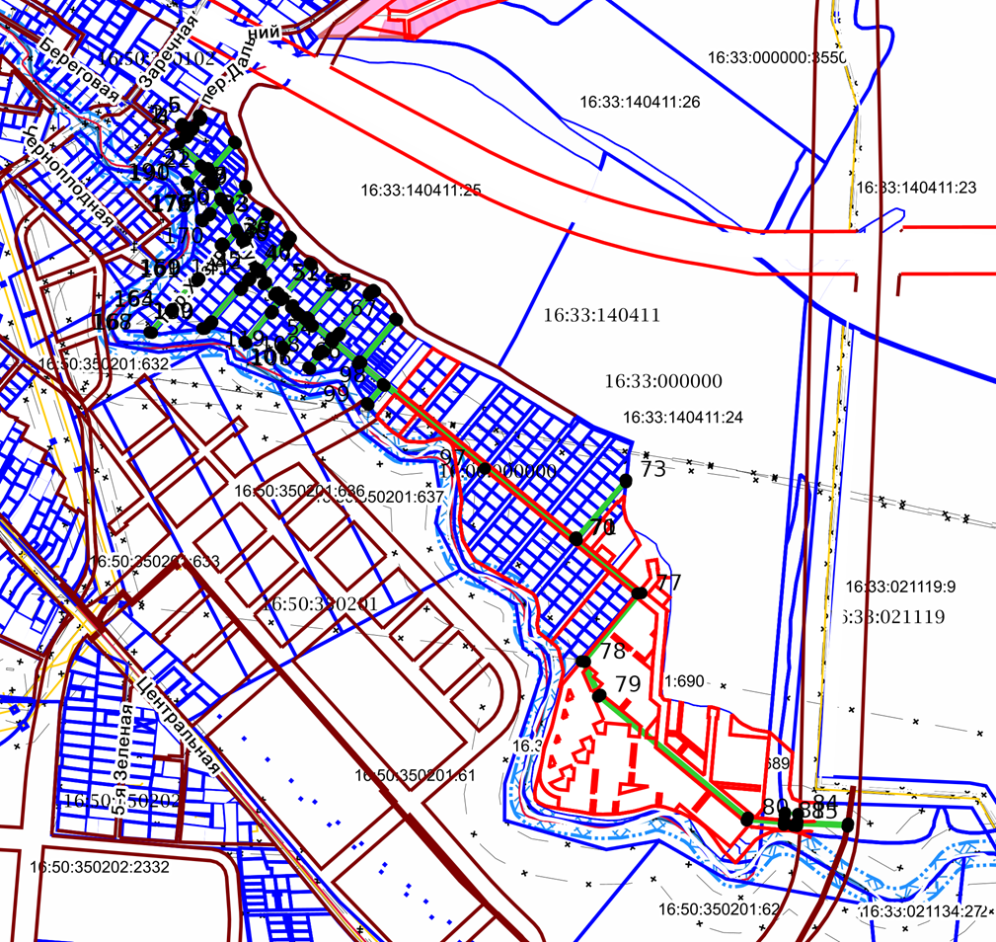
Масштаб 1:10000
Система координат: МСК-16
Условные обозначения:
1 | вновь образованная характерная точка
 | граница устанавливаемого сервитута
 | граница существующих земельных участков
 | ЗОУИТ (действующие)
 | красные линии (существующие)
 | объекты капитального строительства (площадные)
16:33:021119, 16:33:140411, 16:50:350102, 16:33:000000:192 | кадастровый квартал
16:33:021119:15, 16:33:021119:9, 16:33:140411:445, 16:50:350102:200, 16:33:140411:586, 16:33:000000:192, 16:33:140411:1448 | Кадастровый номер обременяемого земельного участка

__________________________

